- Les constituants d'une fleur :
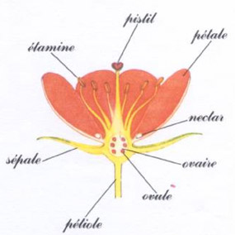
- La fécondation de la fleur :
Le pollen utilise 2 moyens de transport :
- les insectes ou
- le vent

- Je retiens :

Le pistil est l'organe femelle de la fleur. Il contient les ovules . Les étamines sont les organes mâles. Elles contiennent le pollen . Le pollen doit atteindre les ovules pour qu'il y ait fécondation . Pour qu'une fleur se transforme en fruit, il fait que le pollen d'une autre fleur tombe sur le pistil.

